Муниципальное бюджетное общеобразовательное учреждение
Средняя общеобразовательная школа с. Красногорск
Томаринский городской округ

История и краеведение

ИССЛЕДОВАТЕЛЬСКАЯ РАБОТА НА ТЕМУ
«ИСТОРИЯ СЕЛА КРАСНОГОРСК»

Составитель:
Головина Эрика Романовна
ученица 7А класса
Научный руководитель:
учитель обществознания
и истории
МБОУ СОШ с. Красногорск
Чугуева Екатерина Владимировна

с. Красногорск
2018 г.

Содержание
Введение………………………………………………………..3
1.Краткая характеристика села…...………………….…...…...4
2. Древнейшее прошлое……………………………….……….5
2.1. Первые сведения…………………………………………..5
2.2. Исследования в середине XIX – начале XX века………..6
3.Архивная работа: изучение Томаринского района…………6
4.Опрос жителей села на тему: «Стихийные бедствия»….….7
4.1. Тайфун «Филлис»………………………………………….8
4.2. Землетрясение……………………………………………...8
Заключение……………………………………………………..10
Литература……………………………………………………...11
Приложение 1 Древнейшее прошлое…………………………12
Приложение 2 Стихийные бедствия………………………….15

Введение
История Красногорска богата не одним десятилетием. Красногорск выстоял перед японскими захватчиками, а также «пережил» не одно стихийное бедствие. На берегах озера Красногорска было совершено немало выдающихся для Сахалина открытий.
В лесах и реках этого села можно встретить редких животных, которых больше нигде невозможно найти. Леса Красногорска богаты полезными травами, вкусными ягодами и грибами.
Актуальность выбранной темы велика: во-первых, она очень полезна школьникам и детям, которые проживают в с. Красногорск, во-вторых, знать историю своего родного края необходимо, как взрослым, так и детям.
Практическая значимость: работа может быть полезна на уроках краеведения, а также тем, кто хочет больше узнать об истории своего края.
Объектом исследования является само село Красногорск, предметом – история села.
Цель данной работы состоит в том, чтобы ознакомиться с историей с. Красногорск.
Задачи:
- Изучить историю Красногорска;
- Узнать, какие открытия были совершены;
- Рассмотреть период становления Красногорска как города;
- Ознакомить со стихийными бедствиями, их последствиями;
- Рассказать истории очевидцев.
При написании данной работы были использованы статьи следующих авторов: Н.В. Вишневский, Е. Аверин, С. Солдатов, Н. Лодзенко и другие.
Теоретической и методологической основой данной работы явились труды российских авторов по изучаемой проблеме.
В ходе выполнения работы автор использовал методы эмпирического исследования – анализ документов, опрос в форме интервьюирования.

1. Каткая характеристика села
Красного́рск — село (ранее город) в Томаринском районе Сахалинской области.
Село расположено на берегу Татарского пролива, в 170 км по прямой от Южно-Сахалинска. Находится в месте слияния рек Красногорка, Протока Рудановского, Черная (японское название «Фур») и Боровая, которые через одно устье выходят в Татарский пролив.
Географическая широта: 48°25'. Географическая долгота: 142°05'
На климат Красногорска оказывает влияние северная часть теплого Цусимского течения и большое количество озер, самое крупное Айнское, и рек вокруг села. Море в Красногорске не замерзает, только в сильные морозы и после снегопадов покрывается шугой на небольшое расстояние от берега. Летом вода в море прогревается к десятым числам июля. Зима снежная, первый снег выпадает в октябре и сходит в апреле, лед на реках с ноября по март, на озерах с ноября по конец апреля. Весна поздняя и туманная. Близость большого количества водных источников и моря обуславливает частое явление — морось (мелкий дождь) и туманы.
Севернее села расположен Красногорский тисовый лес.
Лес и Лесопосадки: Пихта, Ель, Сосна, Лиственница. Лесопитомники в районе села Северное.
Озера: Аинское, Бакланье, Лебяжье, Пригородное (Колхозное), Малое (Первое и Второе), Лесное (Третье).
Травы: Медвежья Дудка и Лопух достигают высоты 2 м. Заготовка папоротника (Орляк, Осмунд, Страусиное Перо) и лесных ягод Брусника, Голубика, Красника. В районе Красногорска в диком виде произрастает шампиньон сахалинский.
В окрестностях села гнездятся: Орлан-белохвост, Лебедь, Утка мандаринка, и другие птицы, в целях охраны птиц на озере Аинское создан Красногорский заказник.
Рыба: Таймень сахалинский, Красноперка (угай), сима, горбуша, кета, кунджа, Сельдь, мойва (местное название — уёк), форель, корюшка малоротая. Для охраны рыбных запасов запрещён проход на моторе лодок в период нереста по протоке Рудановского от моста Красногорского лесотарного завода до истока из озера Аинского. Практикуется как зимняя рыбалка, так и летняя. В озере Аинское нерестится рыба-лапша.
2. Древнейшее прошлое
Древнейшее поселение Красногорск-1, найденное археологами на территории посёлка, датируется временем 7 тысяч лет назад и относится к периоду развитого неолита. Долина рек Красногорка и Черной представляла собой мелкий морской залив, поэтому древнее поселение находилось на высокой 25 метровой террасе и располагалось в районе городского стадиона. Неолитическое население в это же время умело делать первую керамическую посуду, которая, впрочем, воду не держала, так как была пористой и предназначалась только для хранения сухих продуктов.
2.1. Первые сведения
Первые письменные сведения об айнском стойбище в устье протоки из большого озера относятся к концу XVIII – началу XIX века. Стойбище нанесено на карты японских путешественников Могами Токунай, Като, Мамия Ринзо (1809 год), и называлось так же, как и озеро – Райтиси. Такое название месту дали населявшие Южный Сахалин айны, пришедшие на остров с Хоккайдо в XII – XIII веках. Название переводится как «место плача». По айнским преданиям на озере часто тонули лодки, и местные жители здесь оплакивали погибших. По другой версии, название происходит от «Райтяси» - оставленное укрепление городище. Стойбище Райтиси располагалось в устье реки и протоки на правом берегу. В 1981 году в Красногорске произошло сильное наводнение, и в районе озера Айнское и протоки Рудановского было вымыто много археологических находок.
2.2. Исследования в середине XIX – начале XX века
Первым русским, собравшим сведения об озере Айнском, был поручик корпуса флотских штурманов Дмитрий Иванович Орлов. Первую карту местности, где сейчас расположено село Красногорск, составил капитан-лейтенант Николай Васильеви Рудановский. Рубежным для истории города Красногорска является 1913 год. В июне этого года в устье реки Чиннай-гава был учрежден «Хокудай Энсюрин Джигё» - Лесопитомник Хоккайдского Императорского Университета. Были построены административное здание, лаборатории, общежитие для студентов и преподавателей (см. прил. 1 рис. 3). В долине реки, в 15 километрах от центра, был отведен массив леса площадью 19746 гектаров, на котором студенты-лесоводы Сельскохозяйственного Колледжа университета на практике изучали особенности ведения лесного хозяйства, разводили саженцы, исследовали методы борьбы с лесными вредителями. Важное событие в истории города произошло в ноябре 1929 года, когда было завершено строительство моста через реку Чиннай-гава.

3. Архивная работа: изучение Томаринского района
Исследовав архив томаринского района автор работы выяснила, что по указу Президиума Верховного Совета РСФСР от 15 октября 1947 года были образованы новые города, рабочие поселки, сельские Советы. Такжеиз архивов была найдена информация о том, что Указом Президиума Верховного Совета РСФСР от 7 января 1950 года «Об образовании Красногорского района в составе Сахалинской области» был образован Красногорский район с центром в городе Красногорск за счет разукрепления Томаринского района, в состав, которого включили Айнский, Белинскийи Лопатинский сельские советы, выделявшиеся из Томаринского района. Учитывая сложившиеся экономические связи хозяйств Томаринского и Красногорского районов, их небольшую территорию, а также в целях сокращения административно-управленческого аппарата Томаринский и Красногорский районы были вновь объединены в один Томаринский район с центром в городе Томари Указом Президиума Верховного Совета РСФСР от 17 мая 1962 года.
- Опрос жителей села на тему: «Стихийные бедствия»
В рамках данной исследовательской работы автором было проведено интервьюирование жителей села Красногорск в возрасте от 40 до 60 лет на тему: «Стихийные бедствия». Респондентам предлагалось дать как краткие так и развернутые ответы на следующие вопросы:
- Как давно Вы проживаете в селе Красногорск?
- Знаете ли Вы какие стихийные бедствия были в селе?
- Являлись ли Вы очевидцем этих бедствий?
- Не могли бы Вы немного рассказать о том, что произошло?
Анализируя данные анкетирования, автором были получены следующие результаты:
- большинство опрошенных проживали в Красногорске более 20 лет (85%)
- 100% опрошенных сказали, что знают о тайфуне «Филлис» и землетрясении в 2000 г.
- очевидцами этих стихийных бедствий были 75% опрошенных
- 75 % опрошенных рассказали о своих воспоминаниях.
Красногорск пережил не одно стихийное бедствие. Но выстоял, не взирая ни на что. Но более всего жителям этого города запомнились землетрясение в 2000 году и наводнение 1981 г., то есть знаменитый тайфун «Филлис».
4.1. Тайфун «Филлис»
После того как стихия отступила, синоптики сели за подсчеты. Им долго приходилось удивляться – данные наблюдений с метеостанций били все рекорды. У очевидцев, наверное, не всегда хватает красок, чтобы описать его последствия и свои ощущения от такой демонстрации природной мощи.
Рассказывает очевидец, житель Красногорска, Гладышев Анатолий Дмитриевич: «Живу я на улице Карла Маркса в доме №109 на первом этаже. После первого паводка вода стояла в подъезде и начала просачиваться в квартиру через углы. Я поднялся на крышу, чтобы посмотреть, что творится в городе. И увидел, что вода была везде, были затоплены многие дома, особенно деревянные. Повсюду плавали оторванные крыши деревянных домов, люди передвигались по улицам только на лодках. Жуткое было зрелище. Люди не знали что делать. Жители первых этажей пытались спасти хоть что то. Напугала нас тогда стихия очень сильно. Но ничего выстояли».
4.2. Землетрясение
5 августа 2000 г. в 08 часов 13 минут произошло сильное землетрясение на о. Сахалин c расчетной интенсивностью в эпицентре 8-9 баллов. Землетрясение возникло в малонаселенном районе острова. Рассказывает очевидец землетрясения, жительница Красногорска, Гладышева Людмила Анатольевна: «Мы живем на улице Карла Маркса в доме №86 на третьем этаже. В начале девятого утра моя трехлетняя дочь попросила выключить свет в ванной. Я подняла руку к выключателю и тут все началось… Сначала мы услышали гул, затем задребезжали окна, стены заходили «ходуном», начали хлопать двери. Я подхватила Юлю на руки, и мы выбежали на улицу. Из всех подъездов домов выбегали люди, они были перепуганные и кто в чем одет. В течение дня ощущались небольшие толчки.»
Рассказывает очевидец землетрясения, жительница Красногорска, Чугуева Людмила Геннадьевна: « 5 августа мы с мамой с самого раннего утра ушли в лес (район седьмой шахты) собирать грибы. Утро в тот день было замечательное, теплое. Мы броди по лесу, радуясь своим, уже почти полным грибами, корзинам. И вдруг неожиданно раздался сильный гул и свист одновременно. Деревья зашатались с такой силой, что было видно как вырываются из земли их корни. Мы упали на колени зажались и со страхом ждали пока все закончится. Было просто очень страшно. Ведь мы никогда раньше не ощущали на себе, что такое толчки землетрясения. А тут еще и в лесу. Когда мы вернулись из леса, наши родственники вздохнули с облегчением, так как они знали , что мы в лесу, но не знали живы ли мы. Но к счастью для всех жителей Красногорска землетрясение обошлось без жертв и сильных разрушений».

Заключение
Красногорск – это прекрасное местечко, о котором можно сказать очень много прекрасного, интересного, таинственного, захватывающего. Но, к сожалению, мало кто из сегодняшних жителей села знает историю Красногорска (своей малой Родины). А как хотелось бы, чтобы каждый знал о том, насколько ему повезло, что он житель этого удивительного места.
Изучив историю Красногорска, можно сделать вывод, что бывший город пережил много несчастий, природных катаклизм и многого другого, но он выстоял. И продолжает существовать этот маленький городок под названием Красногорск и другого такого нигде не найти.
Из результатов исследования можно сделать вывод, что большинство жителей данной возрастной категории знают историю своего села.
Конечно, можно ещё очень много говорить и говорить об этом прекрасном местечке Сахалинской области. Но хотелось бы, чтобы каждый житель как можно чаще вспоминал историю своей малой Родины и задумывался о будущем Красногорска и старался делать всё возможное для того, чтобы его история продолжалась и он развивался, процветал.
Таким образом, в данной работе в полной мере удалось реализовать поставленные цели и задачи: автор ознакомила с историей с. Красногорск, рассказала об открытиях, которые были совершены, рассмотрела период становления Красногорска как города, ознакомила со стихийными бедствиями и их последствиями, рассказала об историях, произошедших с очевидцами данных событий.
В заключении хотелось бы лишь напомнить всем, что это место может и исчезнуть, если вовремя не одуматься. Не убивайте своими поступками то, что так долго создавалось для Вас!

Литература

- История Красногорска/ Архив Томаринского района. – Томари, 2006.
- Катастрофы Сахалина. Тайфун Филлис: хроники затопления / Евгений Аверин // Сахалин-Курилы информационное агенство. - 2008. – 21 авг. – Режим доступа: http://www.skr.su/?div=gubved&id=6157 9 января 2011
- Красногорск (Сахалинская область) // Википедия. – Режим доступа: http://ru.wikipedia.org/wiki/Красногорск_(Сахалинская_область) 20 февраля 2011
- Лодзенко Н. Страницы истории: из районного архива / Н. Лодзенко // Рассвет. - 2002. 10 окт.
- Народная энциклопедия городов и регионов Росии «Мой город»: Сахалинская область / Сергей Солдатов.- М., 2011.
- Указатель населенных пунктов Южного Сахалина и Курильских островов//Сахалин и Курильские острова в годы второй мировой войны: Краткий энциклопедический справочник/Н. В. Вишневский. – Южно-Сахалинск, 2000. – с 156-166.
- Шершнева Е. О.. Страницы истории: из районного архива / Е. О. Шершнева // Рассвет. – 2005. 4 авг.
- XXI век. 2000 - 2006 гг. Землетрясения в России продолжаются. – Режим доступа: http://seismos-u.ifz.ru/2000-today.htm 9 января 2011

Приложение 1
Древнейшее прошлое
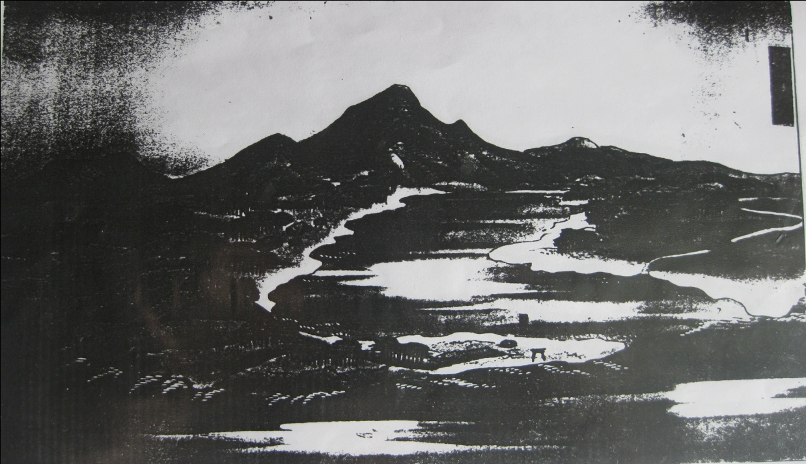
Рис. 1. Озеро и селение Райтиси. Рисунок Мегата Татеваки.

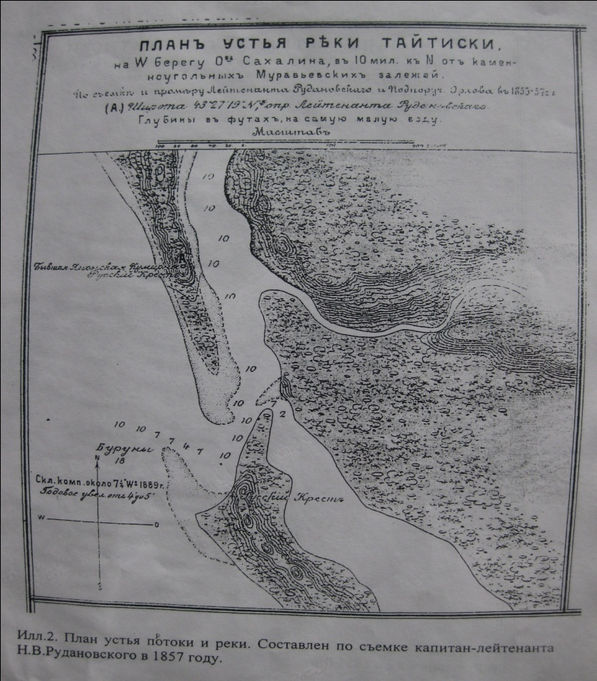
Рис. 2. План устья протоки и реки. Составлен по съемке капитан-лейтенанта Н. В. Рудановского в 1857 году.
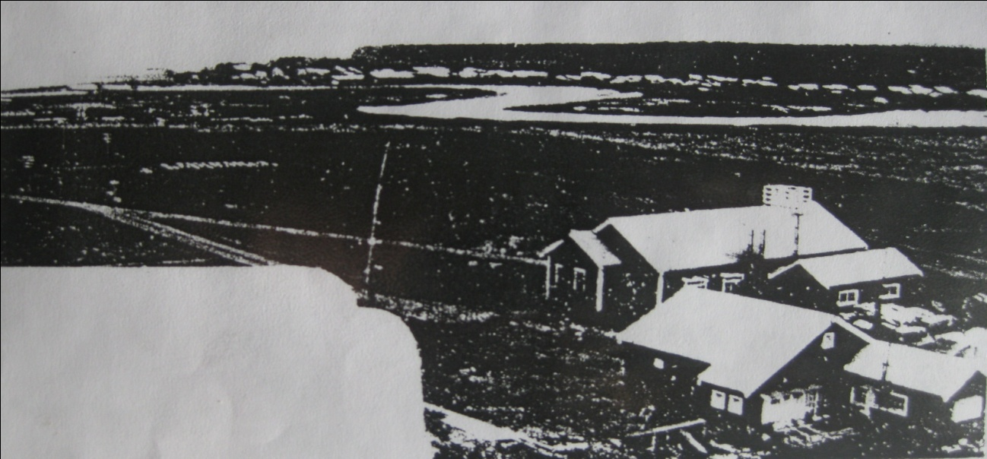
Рис. 3. Опытная лесная станция Университета Хоккайдо в Чиннай. Фото 1930-х годов.
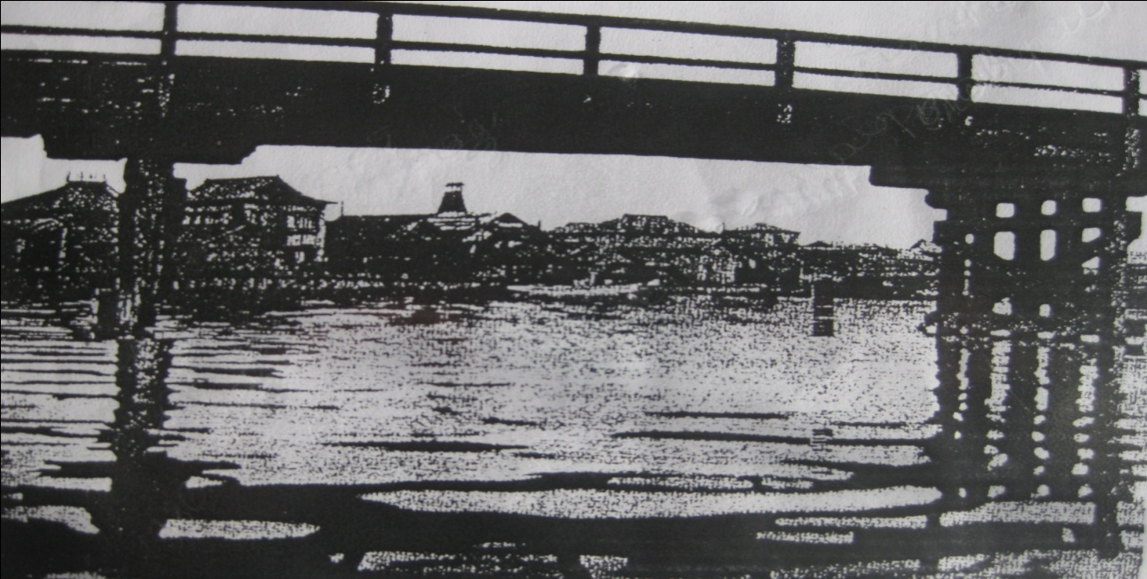
Рис. 4. Мост через реку Фурукава. Чиннай, 1930-е годы.
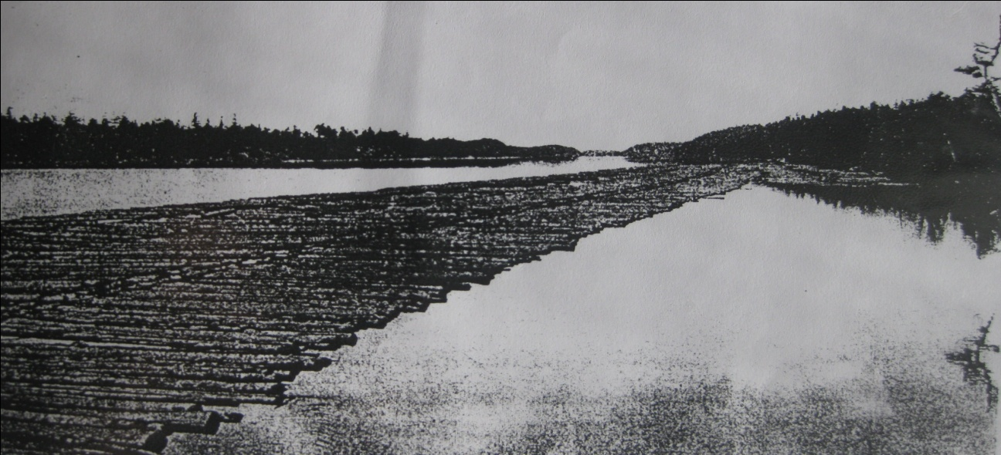
Рис. 5. Сплав леса плотами по реке Рудановского.
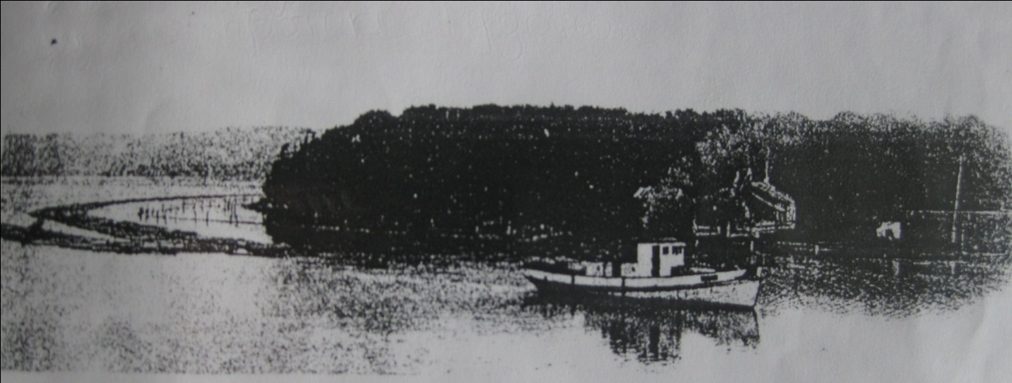
Рис. 6. Буксировка плотов на озере Райтиси.
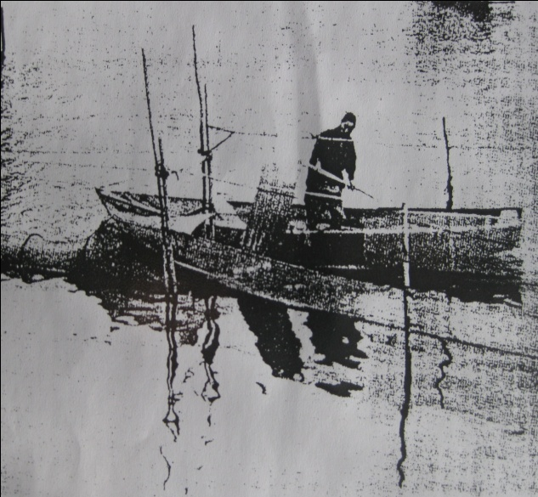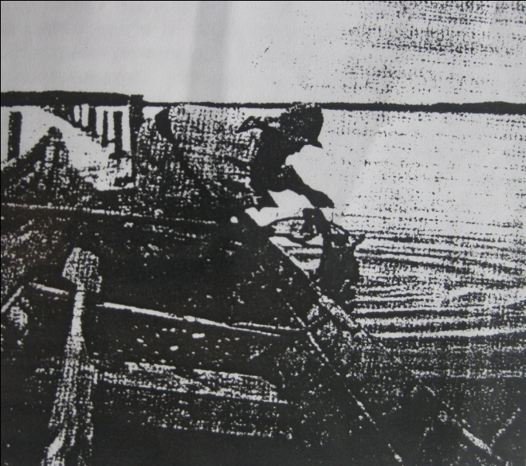
Рис. 7. Добыча моллюска Карбикула на озере Райтиси.

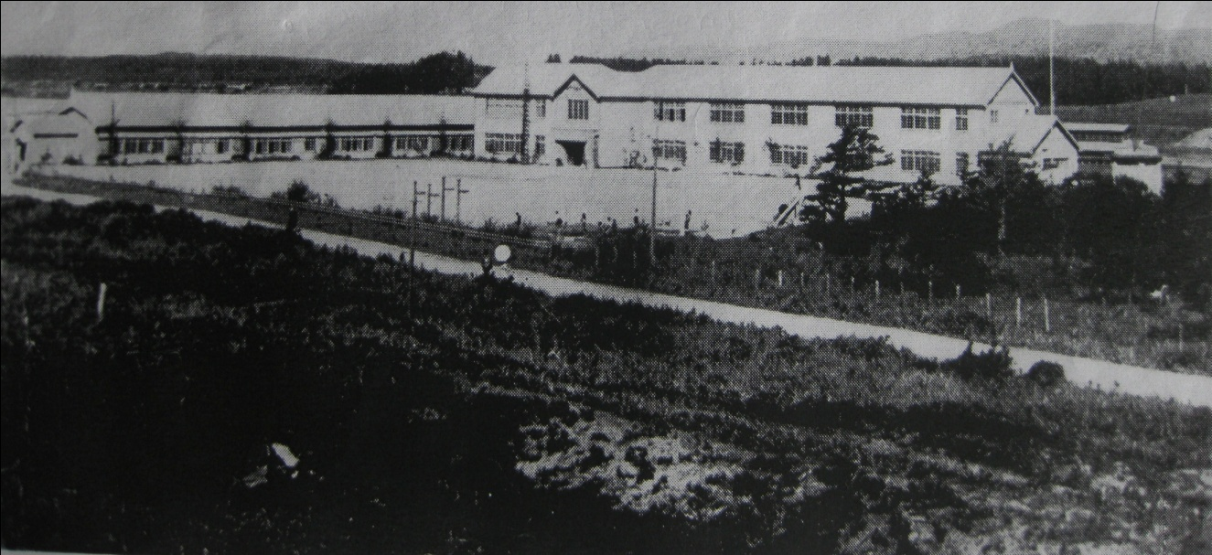
Рис. 8. Японская школа в Чиннай, построенная в 1922 году.

Приложение 2
Стихийные бедствия

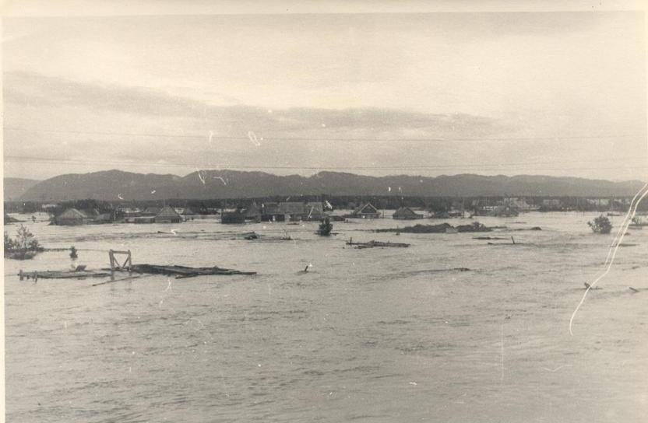
Рис. 1. 1981 год. Наводнение в Красногорске.
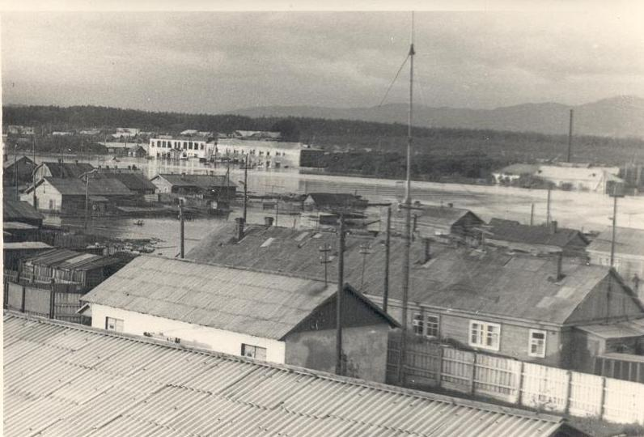
Рис. 2. Август 1981 год.
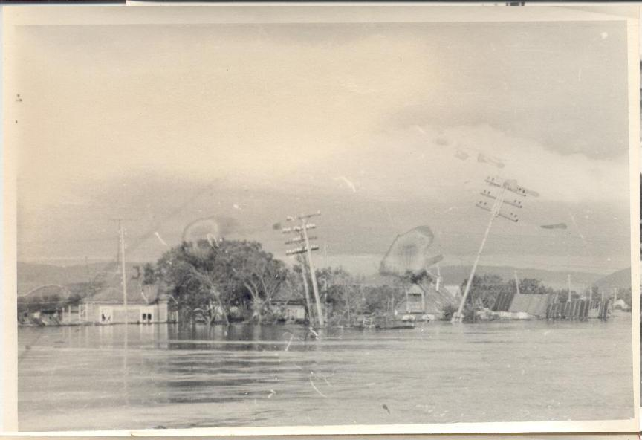
Рис. 3. «Филлис»повалил телеграфные столбы.

Красногорск (Сахалинская область)// Википедия. – Режим доступа: http://ru.wikipedia.org/wiki/Красногорск_(Сахалинская_область) 20 февраля 2011
История Красногорска/ Архив Томаринского района. – Томари, 2006.
Указатель населенных пунктов Южного Сахалина и Курильских островов//Сахалин и Курильские острова в годы второй мировой войны: Краткий энциклопедический справочник/Н. В. Вишневский. – Южно-Сахалинск, 2000. – с 156-166.
Народная энциклопедия городов и регионов Росии «Мой город»: Сахалинская область / Сергей Солдатов.- М., 2011. – Режим доступа: http://www.mojgorod.ru/sahalin_obl/krasnogrsk/index.html 14 декабря 2010
5. Шершнева Е. О.. Страницы истории: из районного архива / Е. О. Шершнева // Рассвет. – 2005. 4 авг.
Катастрофы Сахалина. Тайфун Филлис: хроники затопления / Евгений Аверин // Сахалин-Курилы информационное агенство. - 2008. – 21 авг.

